PLANTILLA DE PLANIFICACIÓN DE LA ESTRATEGIA DE LA MARCA

MARCA
ESTRATEGIA

Nombre de la marca

NOMBRE DEL GERENTE DE MARCA
GERENTE DE MARCA

00/00/0000

Índice
PROPÓSITO DE LA MARCA 3
VALORES BÁSICOS 4
VISIÓN DE MARCA 5
MISIÓN DE LA MARCA 6
PÚBLICO OBJETIVO 7
PERFILES DE COMPRADOR 8
ANÁLISIS DE LA COMPETENCIA 9
PROPUESTA DE VALOR ÚNICA 10
POSICIÓN DE LA MARCA 11
MENSAJERÍA DE LA MARCA 12
IMAGEN DE LA MARCA 13

PROPÓSITO DE LA MARCA

VALORES BÁSICOS

VISIÓN DE MARCA

MISIÓN DE LA MARCA

PÚBLICO OBJETIVO

PERFILES DE COMPRADOR
 | PERFIL 1 | PERFIL 2
Edad
Género
Estado civil
Ocupación
Ingresos
Fuentes de información
Objetivos y valores
Desafíos y puntos débiles
Cómo su marca resuelve sus problemas

ANÁLISIS DE LA COMPETENCIA
Nombre de la marca
Propósito de la
marca y valores
Propuesta de valor única
Eslogan
Público objetivo
Productos principales
Canales de marketing
Fortalezas
Debilidades
Otro

PROPUESTA DE VALOR ÚNICA

POSICIÓN DE LA MARCA

MENSAJERÍA DE LA MARCA
Voz y Tono
Eslóganes
Otras frases

IMAGEN DE LA MARCA
Logotipo
Colores | 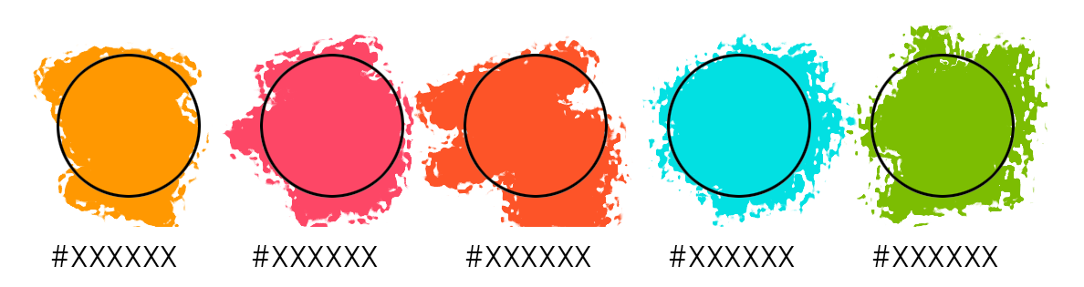

Estilo visual
Tipografía | 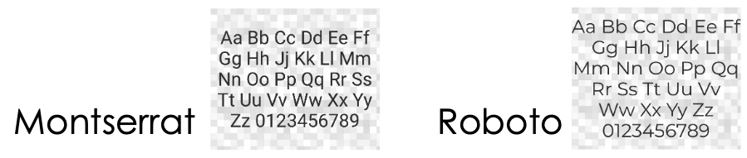

RENUNCIA

Todos los artículos, las plantillas o la información que proporcione Smartsheet en el sitio web son solo de referencia. Mientras nos esforzamos por mantener la información actualizada y correcta, no hacemos declaraciones ni garantías de ningún tipo, explícitas o implícitas, sobre la integridad, precisión, confiabilidad, idoneidad o disponibilidad con respecto al sitio web o la información, los artículos, las plantillas o los gráficos relacionados que figuran en el sitio web. Por lo tanto, cualquier confianza que usted deposite en dicha información es estrictamente bajo su propio riesgo.

